RM裁判系统库说明
裁判系统的学生接口外发的数据一帧分为4个部分，分别是帧头数据、命令码ID、数据、帧尾校验数据。具体可查看《裁判系统串口协议附录》。

数据发送
裁判系统的数据发送功能可以用于进行机器人间的数据交互，如把己方机器人A的枪口冷却发送给机器人B，不过这个功能目前用不到。现在主要是利用发送功能绘制自定义UI界面。即在操作手的屏幕上显示出某些原本客户端没有的数据，比如跟雷达配合，将雷达看到的机器人位置信息，绘制成小地图放在客户端界面上；或者可以绘制出射击辅助瞄准线，提高远程吊射的命中率；还可以把程序中用到的某些变量值显示在客户端界面上，作为提示信息。
数据发送部分比较简单，数据打包好后，我们只需要把打包好的数据的数组直接通过串口发送出去即可。不管是使用串口进行普通的移位发送，还是使用DMA发送，都可以很容易的实现。
但要注意的一点是，若使用的是DMA发送，则相邻两次的数据发送最好间隔10ms甚至更长时间，以保证数据发送完成，否则会出现数据乱码或根本发送不出去的情况。

数据接收
数据接收功能可以读取出机器人的底盘功率上限，底盘功率缓存，枪口冷却，敌方机器人血量等信息。
裁判系统发送出来的帧数据长度是不定的，而且可能会有连续帧或者断帧的情况出现（即可能会出现裁判系统一次性发送了很多帧数据的情况），这个时候使用接收遥控器数据的方法来接收就会出现问题，原因是HAL库虽然方便，但是运行效率比标准库低很多，查看源码可以知道，进入串口接收完成中断前进行了多次判断以及标志位的置位复位操作，且还会进入两次串口接收半完成中断，且在接收到裁判系统数据，成功进入接收完成中断时，要对数据进行处理，处理步骤也比较复杂（最主要的是由于裁判系统会发送连续帧），所以会出现上一次数据还没有处理完，下一次数据又来了，这就会造成数据溢出，使串口进入串口溢出（ORE）中断，这个中断是致命的，一旦进入这个中断，该串口就无法恢复，造成串口假死。解决方法有两个，一个是重启MCU，这个显然是不现实的；另一个方法是自己编写串口错误回调函数（HAL_UART_ErrorCallback），进行ORE标志位的清除以及重开串口，这就会出现另外一个问题，就是每当进入了ORE中断，就肯定伴随着数据的丢失，而且经过实测，进入ORE中断的频率非常高，这会导致数据丢失严重，这显然也是不合理的。
所以我们考虑了另外一种方法，不使用一般的串口接收中断，而是使用DMA双缓存+串口空闲中断+DMA满中断的形式接收数据。虽然有点复杂，但效果非常显著，一帧数据也没丢，且不会卡死。
首先要解决的就是不定长数据的问题，因为数据不定长度，所以不能只靠一个固定长度的缓冲和空闲中断来接收数据，缓冲可能会有溢出的情况（这里溢出指的是数组溢出，就是说不定某些原因导致了裁判系统一次性发了20帧数据给你，而定义的数组长度装不下了，后面的数据就会丢掉），这时候就需要用DMA满中断进行处理，一方面是单片机的资源有限，也不可能使用非常大的内存空间一次性接收完每次裁判系统发送过来的数据，一方面是假如真的非常凑巧由于某些意外情况溢出了，也不至于丢失了某段数据。
使用串口空闲中断，加DMA满中断来接收和存储串口数据。下面是两种中断配合使用时的具体情况：
1、在串口空闲中断时，读取DMA第一个缓冲中的所有数据并储存，然后重启DMA，使用第二个缓冲让DMA重新开始接收数据，同时，在空闲中断中处理第一个缓冲的数据；
2、在DMA满中断时，切换缓冲进行存储。

自定义UI操作界面
根据《裁判系统串口协议附录》，发送的帧头需要CRC8校验，帧尾填整包的CRC16校验，下面主要说明数据段内容填写。客户端绘图功能容易丢包，添加图形的频率不宜过高，推荐2Hz，客户端按P键后，可以设置自定义UI的隐藏和显示功能，避免图形乱码后造成视线遮挡。

3.1 帧结构
帧结构如下图所示：
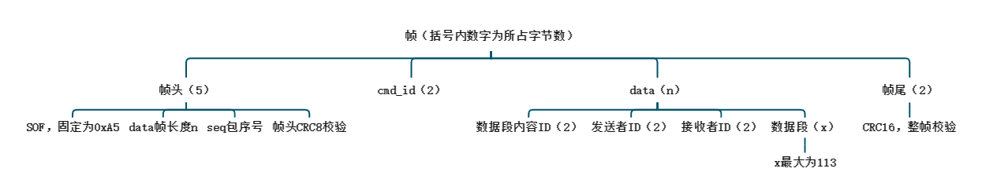
填写实例 | 红方英雄 | 蓝方英雄
数据段内容ID | 0x0101 | 0x0101
发送者ID（十进制） | 1 | 101
接收者ID（16进制） | 0x0101 | 0x0165
对于错误的 ID，客户端将无法接收数据，从而无法完成对应功能。

3.2 操作说明
填写项目/操作 | 空操作 | 增加操作 | 修改操作 | 删除单个 | 删除图层 | 删除全部
图形名 | 空 | 必填 | 必填 | 必填 | 空 | 空
图层 | 空 | 必填 | 必填 | 必填 | 必填 | 空
说明 | 什么都不做，就可以什么都不填。 | 同一图层的图形名必须为不同的名字。不同的图层间允许相同的名字。 | 寻找对应图层内的图形名，并对其修改。 | 删除对应图层的对应的图形名。 | 删除某个图层内的所有图形。 | 删除所有图形。

3.3 图形说明
图形 | 说明 | 填写示例
空形 | 什么图形都没有，类似空集 | Graphic_type = 0；
直线 | 起点和终点决定的直线 | Graphic_type = 1；  Start_x =100  Start_y =100  end_x =1000  end _y =1000  画一条从 (100,100) 到（1000,1000）的直线。
矩形 | 由两点占对角的矩形 | Graphic_type = 2；  Start_x :100  Start_y :100  end_x :1000  end _y :1000  左下角为 (100,100) 右上角为（1000,1000）的矩形。
正圆 | 由圆心和半径决定的圆 | Graphic_type = 3；  Start_x :500  Start_y :500  radius :100  圆心为 (500,500) 半径为100的圆。
椭圆 | 由圆心和两个半轴长度的椭圆 | Graphic_type = 4；  Start_x :500  Start_y :500  end_x :100  end _y :80  圆心为 (500,500) ，x轴半轴为100，y轴半轴为80的椭圆。
弧 | 由圆心，两半轴以及角度决定的弧 | Graphic_type = 5；  Start_x :500  Start_y :500  end_x :100  end _y :80  start_angle: 0  end_angle : 180  圆心为 (500,500)，x轴半轴为100，y轴半轴为80,从0°顺时针画到180的椭圆弧。
字符 | 由顶点坐标，字体大小以及字符长度决定的字符 | Graphic_type = 6；  Start_x :500  Start_y :500  radius :30  text_lenght:10  text[10]=“robomaster”  左顶点为 (500,500)，字体大小为30，长度为10的“robomaster”字符

3.4 图层说明
图层数为0-9，总10个图层，图层间的图形会相互覆盖，数目大的会覆盖数目小的图形。同时在删除图层命令中是删除对应图层数的图形，同一图内，后绘制的图形覆盖之前绘制的图形。

3.5 线宽说明
线宽指线条的宽度。对于直线，矩形，指直线的宽度；对于圆，椭圆，弧等，为曲线的宽度；对于字符，为笔画的宽度。注意线宽不能填0，否则是显示不出来；另外对于字符图形，由于字符大小不大，而线宽过大，会导致字符笔画粗大，导致辨识不清，故而推荐大小：线宽=10:1，一般大小为30即可。

3.6 坐标说明
起点坐标与终点坐标与屏幕分辨率有关，若屏幕分辨率为1920*1080，则中点坐标为860*540。

3.7 显示范围说明
绘制的图案或字符不能覆盖客户端自带的图案，故某些位置不能绘制图案，就算是绘制了也不能在客户端上显示，可绘制范围为下图中蓝色区域。
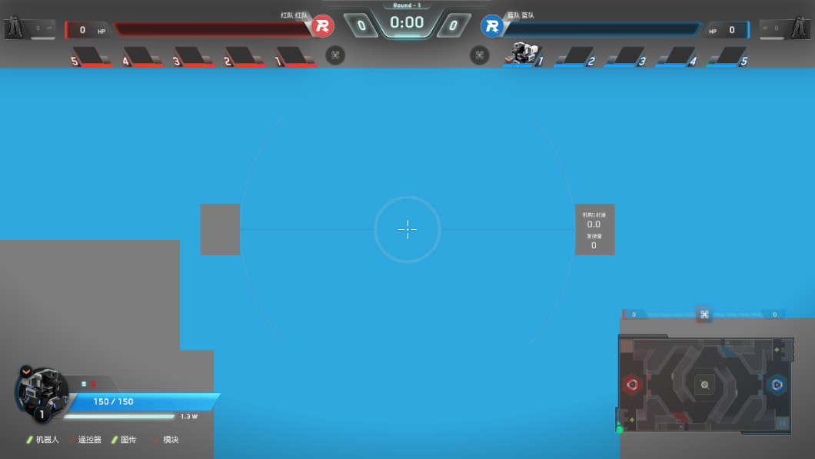

库使用说明
把库加入到工程后，在“stm32f4xx_it.c”中连接裁判系统的串口中断加入“CP_System_IRQHandler()”函数并#include裁判系统头文件，如下图所示。第二个入参可以在该文件上面位置找到。
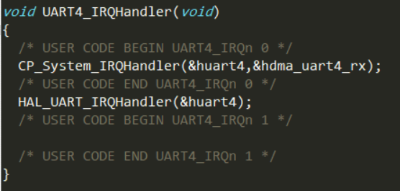
然后在main.cpp中编写串口接收回调函数，在中断中调用DMA满中断数据处理CP_System_DMACplt_DataDeal函数。

